Wiadomość z PINTY, 14 czerwca 2022
Kraftowa atrakcja w Beskidach
Od maja 2022 roku w Wieprzu koło Żywca można zwiedzać PINTĘ, największy rzemieślniczy browar w Polsce oraz PINTA Barrel Brewing, jedyny w Polsce browar wyspecjalizowany w warzeniu piw dzikich i starzeniu piw w drewnianych beczkach.
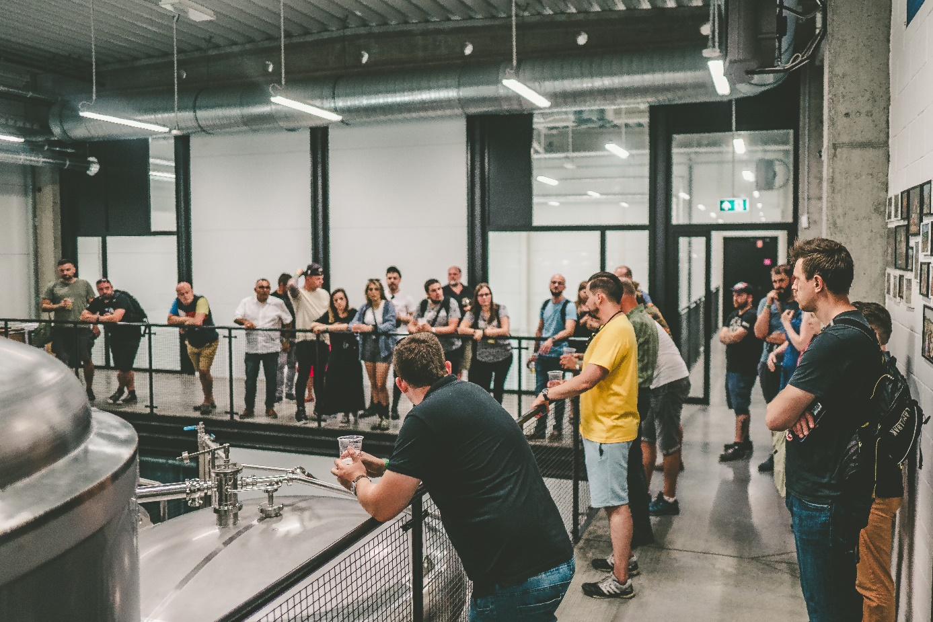
W browarze PINTY można poznać ponad 11-letnią historię piwnej rewolucji w Polsce, ludzi, którzy ją wywołali i kulisy warzenia najpopularniejszych polskich piw rzemieślniczych. Twórcami browaru są bowiem pionierzy polskiego kraftu, którzy zanim wybudowali własny zakład, warzyli swoje piwa na wynajmowanym sprzęcie. Obecnie w Wieprzu warzy się rocznie prawie 3 mln litrów piwa w ponad 100 różnych rodzajach. Tylko w 2021 roku ekipa PINTY użyła ponad 60 odmian chmielu, prawie 60 rodzajów słodu i kilkunastu szczepów drożdży, bakterii i blendów. Takiej różnorodności użytych surowców nie znajdzie się w żadnym z dużych browarów.
Na uruchomienie drugiego, udostępnionego zwiedzającym browaru – PINTA Barrel Brewing złożyło się m.in. ponad 1200 inwestorów społecznościowych. W 2019 roku był to jeden z największych sukcesów w historii polskiego crowdfundingu. Mimo że warzelnia tego browaru pracuje dopiero od lutego br., to już w jego magazynach można poczuć wyjątkową kompozycję zapachów drewna, piwa i innych alkoholi, które pierwotnie leżakowały w beczkach używanych do starzenia piw. Tworzenie tych ekskluzywnych trunków – od uwarzenia do butelkowania – może zająć nawet kilka lat.
– Piwowarstwo jest istotną częścią historii Żywiecczyzny, a PINTA pisze w niej całkiem nowy rozdział i chcemy, żeby dzięki temu stała się jedną z atrakcji Beskidów – mówi Ziemowit Fałat, współzałożyciel i współwłaściciel Browaru PINTA.
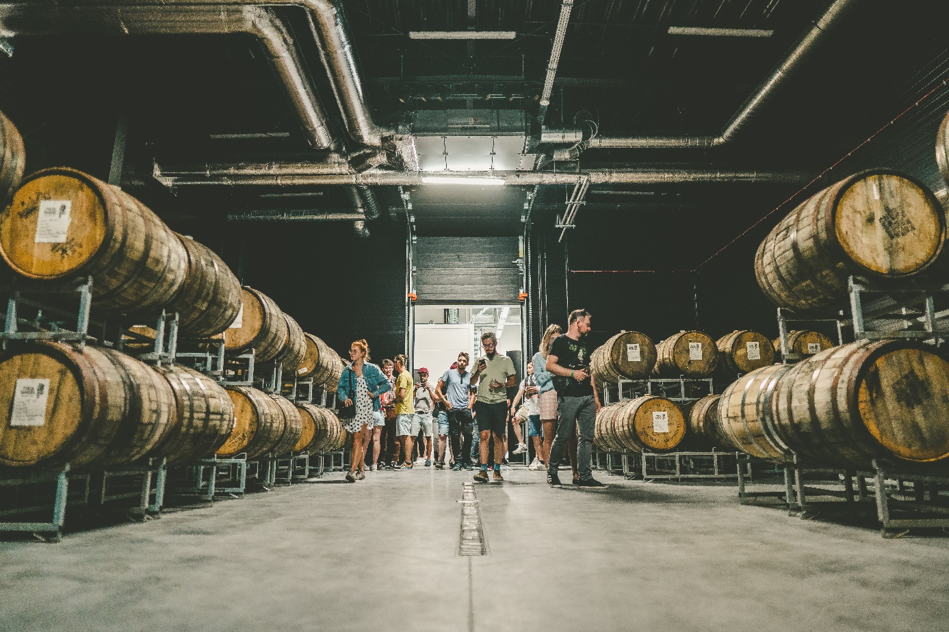
Dodatkową atrakcją przy okazji zwiedzania browarów PINTY jest firmowy sklep, gdzie zaczyna się i kończy każda wycieczka. Na entuzjastów kraftu czekają pamiątki, odzież, szkło, akcesoria i wszystkie piwa, którymi dysponują jeszcze magazyny PINTY.
Obydwa browary PINTY zlokalizowane są na malowniczej działce we wsi Wieprz koło Żywca, nad rzeką Sołą, u podnóża wzgórza Grojec. Widać z niej szczyty Beskidu Żywieckiego, Śląskiego i Małego. Przez sąsiednią wieś Radziechowy – jedną z najstarszych wsi na Żywiecczyźnie – prowadzi szlak na Matyskę, wzgórze z Golgotą Beskidów. Z Matyski rozpościera się jedna z najpiękniejszych panoram Beskidów. Stąd można wyruszyć dalej w góry, na Halę Radziechowską, Baranią Górę lub Skrzyczne.
Od poniedziałku do czwartku browary w Wieprzu mogą zwiedzać tylko grupy zorganizowane od min. 10 osób. Osoby indywidualne i grupy poniżej 10 osób mogą online umówić swoją wizytę w piątki lub soboty na godz. 10:30 lub 12:30.
Trwające około godziny zwiedzanie obu browarów PINTY kosztuje 25 zł. Sam Browar PINTA można zwiedzić w około pół godziny za 15 zł. Opłata gwarantuje przewodnika z załogi PINTY, jedno piwo z lokalnej serii PINTA Beskidy lub bezalkoholowe Mini Maxi i pamiątkowy bilet z wizyty.
Więcej informacji udziela:
Andrzej Godewski, tel. 888 651 564, e-mail: njusy@browarpinta.pl

